1. pielikums
Atklāta konkursa “Remonta padziļināšanas
darbi Ventspils brīvostas akvatorijā” nolikumam,
iepirkuma identifikācijas Nr. VBOP 2024/13

TEHNISKĀ SPECIFIKĀCIJA
- Darba mērķis.
Ventspils brīvostas dziļumu uzturēšanas darbu veikšana, projektēto dziļumu nodrošināšanai.
- Darbu apjoms un saturs.
Veicamais darbu apjoms tiek noteikts saskaņā ar Pasūtītāja atsevišķu tehnisko uzdevumu.

Iepirkuma 1. daļa (Objekts Nr.1) remonta padziļināšanas darbi Ventspils ostas kuģu ceļos jūrā un grunts uzkrātuvē
Orientējošais darbu apjoms gadā līdz 600 000 m³ (nepieciešamības gadījumā, vairāk)
Kuģu ceļu un akvatoriju dziļums līdz 17,5 m. Jūrā grunts sastāvs – sīkgraudainas un putekļainas smiltis.
Minimālais darbu apjoms viena izsaukuma laikā: no 100 000 m³.
Orientējošais izsaukumu skaits gada laikā: no 1 (viens) līdz 6 (sešām) reizēm.

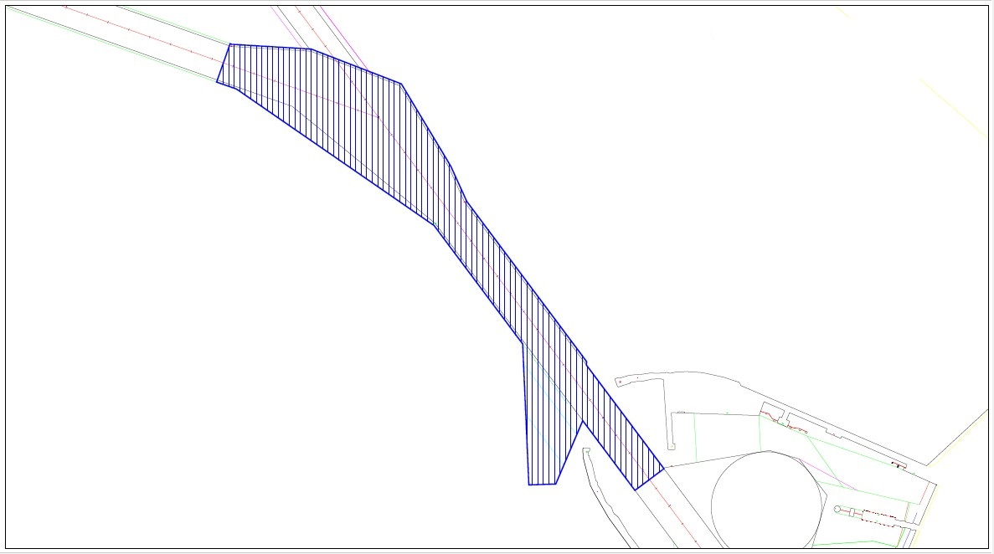

Iepirkuma 2. daļa (Objekts Nr.2) remonta padziļināšanas darbi Ventspils ostas priekšostā, Ventas upes kuģošanas kanālā, piestātņu akvatorijās un pie piestātnēm

Orientējošais darbu apjoms gadā līdz 85 000 m³, tai skaitā, priekšostas akvatorija un Ventas upes kuģošanas kanāls orientējoši līdz 50 000 m³, pie piestātnēm un piestātņu akvatorijām orientējoši līdz 35 000 m³ (nepieciešamības gadījumā, vairāk).

Darbu veikšanas dziļums līdz 17,0 m. Grunts sastāvs – upes sanesas.
Paredzamais izsaukumu skaits gada laikā: 1 (viens). Minimālais darbu apjoms izsaukuma laikā: no 60 000 m3.

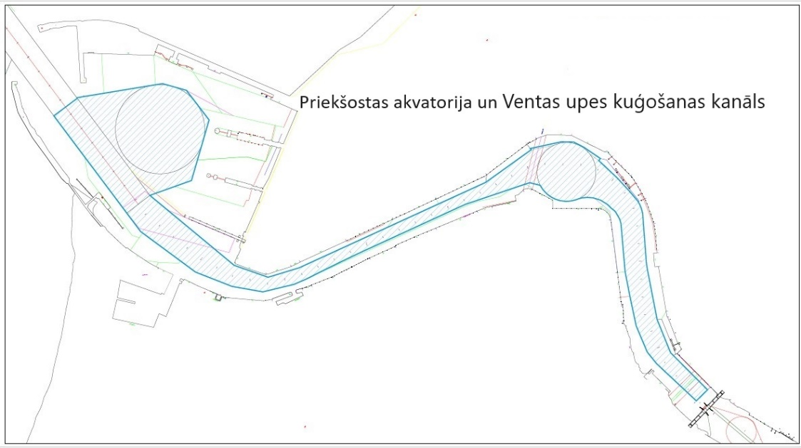
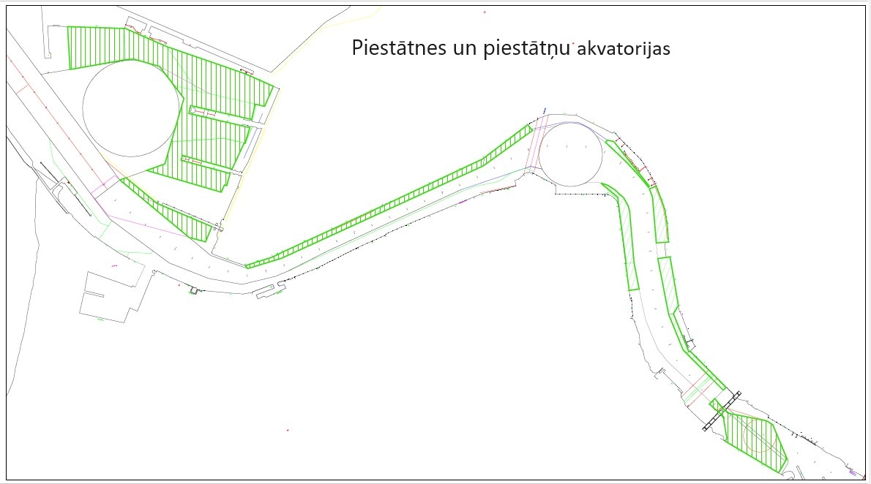

- Darbu organizācija.
Visi darbi jāveic, netraucējot kuģu kustību ostā un saskaņojot ar Ventspils brīvostas pārvaldes Kuģošanas atbalsta un ostas kustības dienestiem.
Grunts novietošanas vieta – Jūras administrācijas apstiprinātā Tuvā jūras zemūdens novietne ar sekojošām koordinātām: 57°26,50’Z 21°33,83’A; 57°27,63’Z 21°34,88’A; 57°27,63’Z 21°36,15’A; 57°26,50’Z 21°35,08’A.
Attālums no ostas moliem līdz zemūdens grunts novietnei – kuģim ar iegrimi līdz 5 m aptuveni 3 j.j., novietnes dziļums no 5,0 m līdz 10,0 m.
Lielākas iegrimes kuģim - Jūras administrācijas apstiprināto tālo grunts novietni (57°28,02'Z 21°33,43’A; 57°28,39’Z 21°33,93’A; 57°28,02’Z 21°34,55’A; 57°27,63’Z 21°33,91’A).
Attālums no ostas moliem līdz zemūdens grunts novietnei – kuģim ar iegrimi līdz 7,5 m aptuveni 5,5 j.j., novietnes dziļums no 9,0 m līdz 11,0 m.

- Īpašie nosacījumi.
  - Padziļināšanas darbi jāuzsāk ne vēlāk kā:
    - Iepirkuma 1. daļa - Objektā Nr.1 – 10 (desmit) kalendāro dienu laikā pēc pieprasījuma no Pasūtītāja saņemšanas.
    - Iepirkuma 2. daļa - Objektā Nr.2 - 20 (divdesmit) kalendāro dienu laikā pēc pieprasījuma no Pasūtītāja saņemšanas.

  - Paredzamie darbu veikšanas termiņi:
    - Iepirkuma 1. daļa - Objektā Nr.1 – augusts, septembris un no novembra līdz februārim.
    - Iepirkuma 2. daļa - Objektā Nr.2 – no jūnija līdz augustam.

  - Iepirkuma 1. daļā - Objektā Nr.1 - gruntssūcēja kravas tilpnes ietilpība ne mazāka kā 1’500 m³.

  - Ceļotājzivju migrācijas periodos jāievēro vides aizsardzības prasības - neveikt padziļināšanas darbus galvenajā lašu un vairuma pārējo ceļotāj zivju migrācijas laikā no 1. oktobra līdz 15. novembrim un no 10. aprīļa līdz 10. jūnijam.

  - Izpildītājam jānodrošina DGPS sistēma atrašanās vietas noteikšanai padziļināšanas iecirknī.

  - Veicot darbus Iepirkuma 2. daļā - Objektā Nr.2, lai samazinātu darbu ietekmi uz ūdens kvalitāti, uzduļķojuma veidošanos un izplatīšanos (vides aizsardzības prasības), kā arī lai neveidotos grunts nosēdumi piegulošās akvatorijās, gruntssūcējam jāstrādā, neizmantojot grunts/ūdens maisījuma pārliešanu aiz borta (viss grunts rūmē iesūknētais maisījums tiek nogādāts un izkrauts jūras zemūdens novietnē).

  - Darbu apmaksa:
    - Iepirkuma 1. daļa - Objektā Nr.1 - gruntssūcēja izstrādātais grunts apjoms tiek rēķināts pēc izvestās grunts tilpnes mērījumiem (grunts apjoma mērījumus veicot gruntssūcēja tilpnē, apliecinot to ar fotofiksāciju, vai piedaloties pasūtīja pārstāvim).
    - Iepirkuma 2. daļa - Objektā Nr.2 - gruntssūcēja izstrādātos grunts apjomus aprēķina pēc hidrogrāfiskajiem dziļumu uzmērīšanas darbiem veiktajiem apjomu aprēķiniem.

  - Ventspils brīvostas pārvalde nodrošina:
    - Kuģa stāvvietu vienā vai pēc vajadzības vairākās piestātnēs un garantē to bezmaksas lietošanu.
    - Atbrīvošanu no ostas maksām.
    - Bezmaksas noteku un bilžu ūdeņu pieņemšanu no gruntssūcēja.

Jebkāda papildu informācija iegūstama Ventspils brīvostas pārvaldē Kuģošanas atbalsta dienestā pa tālruni +371 63607500, mob. +371 2934213, e-pasts: normunds@vbp.lv .

